# KATA PENGANTAR



Artinya: ”Hai orang-orang yang beriman, sukakah kamu aku tunjukkan suatu perniagaan yang dapat menyelamatkanmu dari azab yang pedih? (yaitu) kamuberiman kepada Allah dan RasulNya dan berjihad di jalan Allah dengan harta dan jiwamu. Itulah yang lebih baik bagimu, jika kamu mengetahui” (Q.S As- Shafayat,11-12).

Alhamdulillah puji syukur atas nikmat yang diberikan Allah Swt serta tak lupa juga Sholawat dan salam semoga tercurahkan kepada Rasulullah Saw, sehingga penulis dapat menyelesaikan skripsi dengan judul **“Pengaruh Fasilitas Dan Promosi Terhadap Keputusan Pembelian (Studi Kasus Pada Konsumen Di Wisata Kuliner Pasar Kamu Denai Lama Kabupaten Deli Serdang)”,** Penyusunan skripsi ini merupakan salah satu syarat untuk memperoleh gelar S-1 Ekonomi di Universitas Muslim Nusantara Al-Washliyah Medan.

Akhirnya, penulis berharap semoga Skripsi ini dapat bermanfaat bagi pihak yang memerlukan. Penulis mengucapkan terimakasih kepada semua pihak yang telah memberikan masukan sehingga skripsi ini selesai.

Untuk itu penulis mengucapakan rasa terimakasih yang sebesar–besarnya kepada:

1. Bapak Dr. Firmansyah, M.Si selaku Rektor Universitas Muslim Nusantara

ii

Al-Washliyah Medan.

1. Ibu Anggia Sari Lubis, SE, M.Si selaku Dekan Fakultas Ekonomi Universitas Muslim NusantaraAl Washliyah Medan. serta Dekan I, II, III Universitas Muslim Nusantara Al Washliyah Medan.
2. Bapak Toni Hidayat, SE, M.Si selaku Ketua Program Studi Manajemen Fakultas Ekonomi Universitas Muslim Nusantara Al Washliyah Beserta Dosen Pembimbing yang telah memberikan bimbingan, arahan dan masukan kepada penulis selama proses penyelesaian skripsi ini.
3. Bapak dan Ibu Dosen Universitas Muslim Nusantara Al Washliyah yang telah memberikan ilmu yang bermanfaat bagi pengembangan wawasan keilmuan selama perkuliahan.
4. Teristimewa untuk Alm. Ibu Marni dan Alm. Bapak Suyadi selaku kedua orang tua penulis. Devi Ayu Cantika selaku adik penulis yang selalu memberikan doa dan dukungan selama pembuatan skripsi ini.
5. Seluruh teman-teman yang tidak dapat disebutkan satu persatu yang telah memberikan doa dan dukungan selama pembuatan skripsi ini.

Semoga Allah membalas semua kebaikan yang telah diberikan. Penulis menyadari bahwa skripsi ini masih jauh dari kesempurnaan, untuk itu penulis mengharapkan kritikan dan saran yang bersifat membangun demi kesempurnaan skripsi penelitian ini.

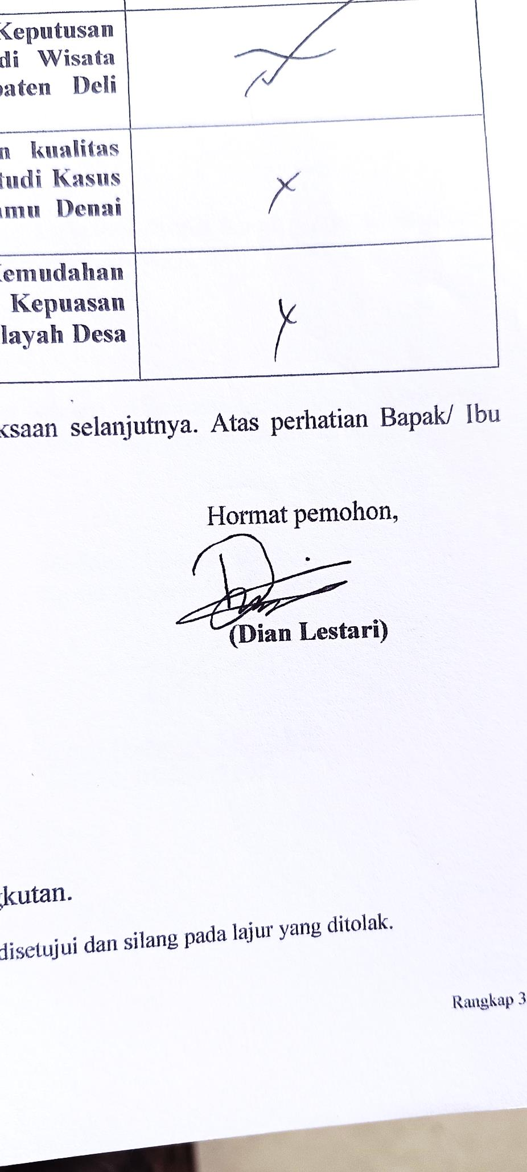Medan, November 2023 Penulis,

Dian Lestari 193114028

iii